Дисциплина «Искусственный интеллект»

Рабочая тетрадь № 1

Цель изучения дисциплины – формирование компетенций в области современных информационных технологий с применением инструментария искусственного интеллекта и машинного обучения. Для реализации методов и алгоритмов будем использовать язык программирования Python.

Python является популярным высокоуровневым языком программирования, который применяется для решения прикладных задач принятия решений с использованием технологий искусственного интеллекта и машинного обучения.

Для реализации методов и алгоритмов, изучаемых в данной дисциплине, рекомендуется использовать среду разработок Anaconda, содержащую библиотеки языка программирования Python с открытым исходным кодом.

https://www.anaconda.com/products/individual


Для выполнения заданий из рабочих тетрадей рекомендуется использовать Jupyter Notebook.
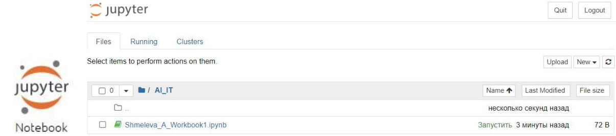

Название рабочих тетрадей должно содержать фамилию и имя студента,

номер рабочей тетради. Например,

Для создания файла необходимо выбрать вкладку New/Notebook:
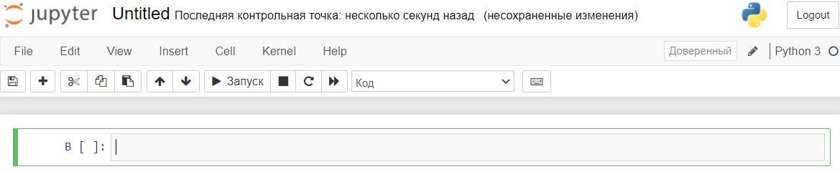

Далее File/Rename и указать название файла.
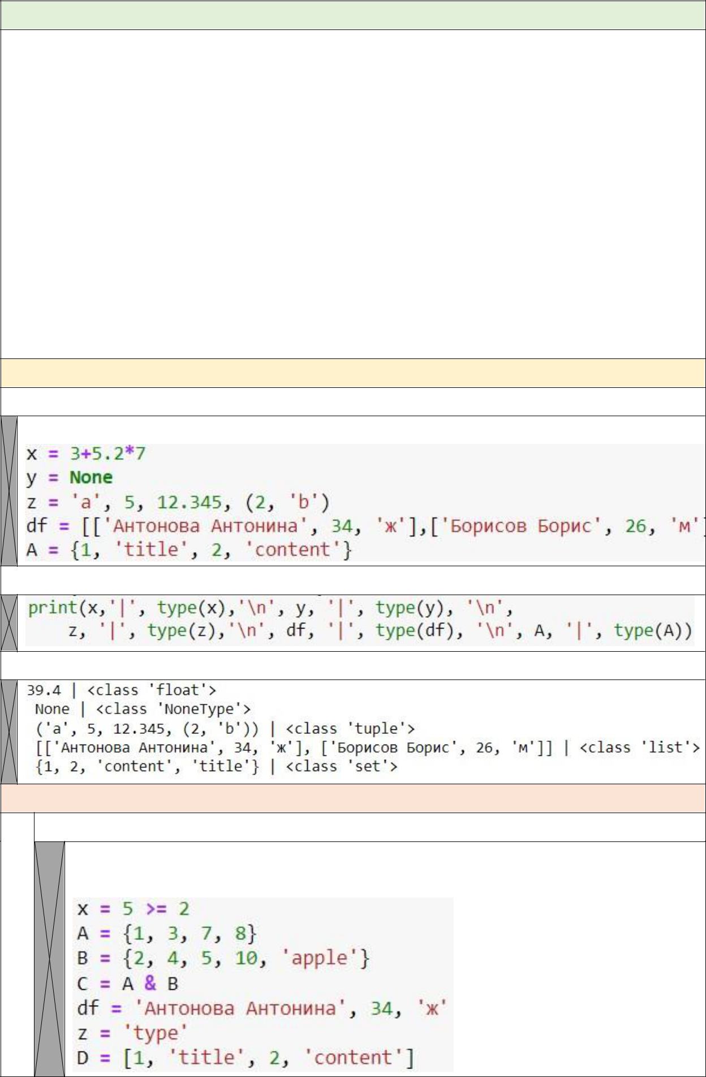
1.1. Теоретический материал – Типы данных Типы данных
Все типы данных в Python относятся к одной из 2-х категорий:

изменяемые (mutable) и неизменяемые (immutable).

Неизменяемые объекты:
- числовые данные (int, float),
- bool,
- None,
- символьные строки (class 'str'),
- кортежи (tuple).
Изменяемые объекты:
- списки (list),
- множества (set),

- словари (dict).

1.2. Пример

Задача:

Выведите на печать и определите тип переменной.

Решение:

Ответ:

1.3. Задание

- Задача:
Выведите на печать и определите тип переменной.

Решение:

Ответ:

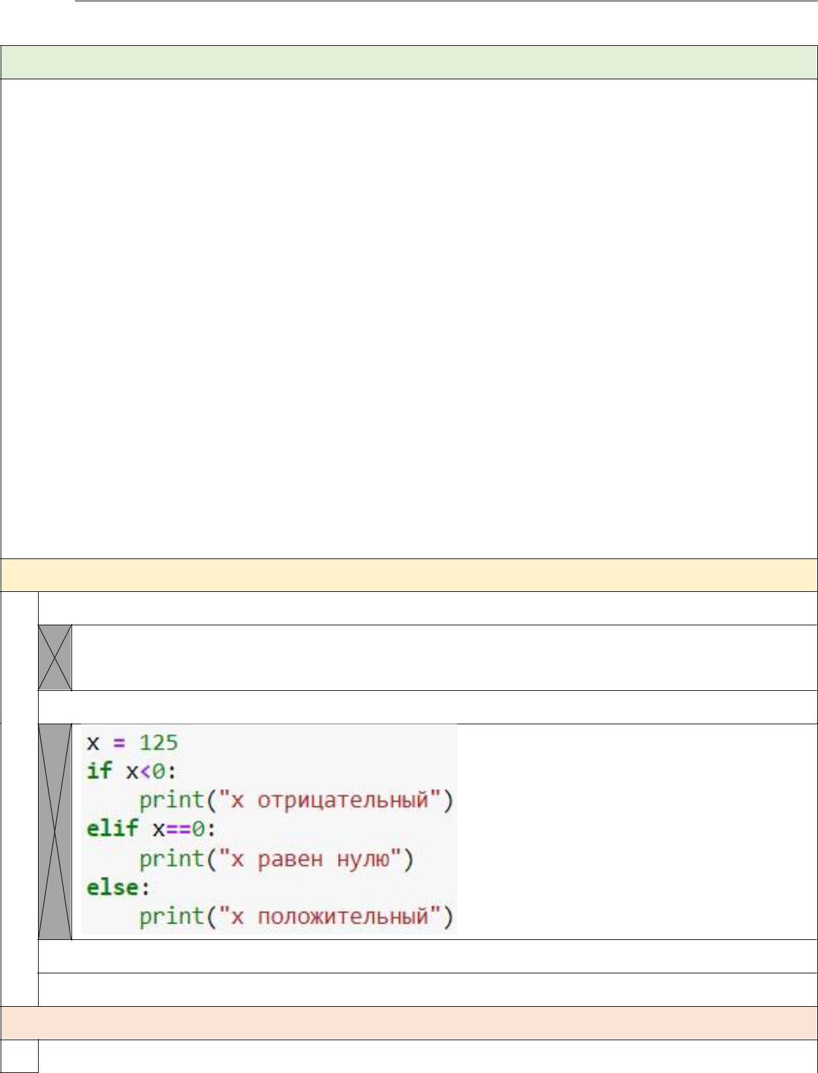

2.1. Теоретический материал – Условный оператор If – Условный оператор

  - коде часто приходится проверять выполнимость или невыполнимость каких-то условий. Синтаксис:

if <условие1 (булевское выражение)> :

<код, который выполнится, если условие верно> elif <условие2 (булевское выражение)>:

<код, который выполнится, если условие1 было неверно, а условие2 верно>

else:

<код, который выполнится, если условие1 и условие2 были неверны>

Обратите внимание, что код, который должен выполняться внутри каждого условия, записывается с отступом в 4 пробела от уровня if, elif и else: в питоне области видимости переменных обозначаются отступами.

То есть, отступы позволяют понять, где начинается код, который должен выполняться при выполнении условия в if, и где заканчивается.

2.2. Пример

- Задача:

Вывести на экран является ли переменная х положительной, отрицательной или равна нулю.

Решение:

Ответ:
 x положительный

2.3. Задание

- Задача:

Напишите код. Задается х, напечатать какому из интервалов принадлежит: (-infinity, -5), [-5, 5] или от (5, +infinity)

Решение:

Ответ:

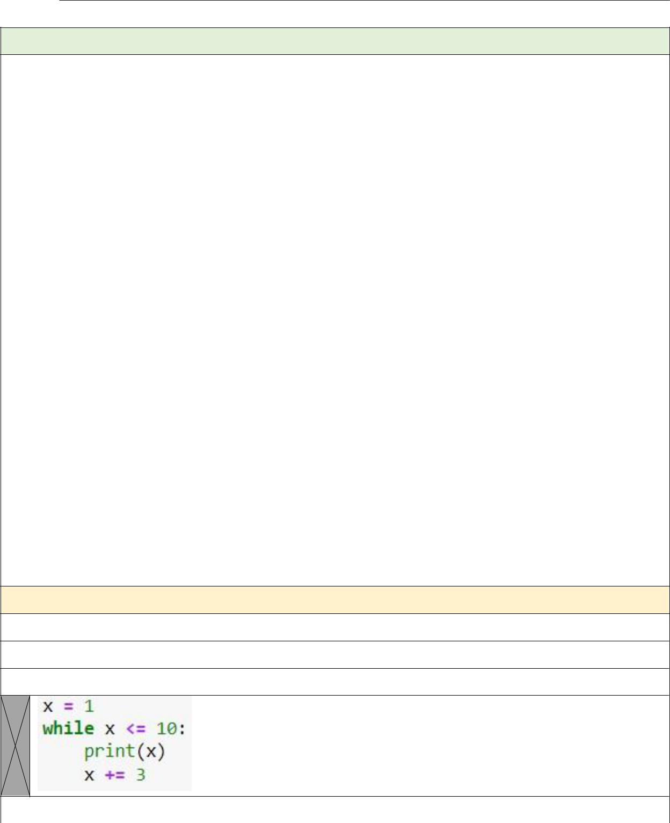

3.1. Теоретический материал – Циклы, массивы, срезы Циклы - for и while

Цикл while проверяет истинность условия, и если условие истинно, то выполняет инструкции цикла.

Синтаксис:

while условие:

инструкции

Инструкции, которые относятся к циклу while, располагаются на последующих строках и должны иметь отступ от начала ключевого слова while.

Цикл for проходит по набору значений, помещает каждое значение в переменную с которой в цикле можно производить различные действия.

Синтаксис:

for переменная in набор_значений:

инструкции

После ключевого слова for идет название переменной, в которую будут помещаться значения. После оператора in указывается набор значений

- двоеточие. Инструкции, которые относятся к циклу, располагаются на последующих строках и должны иметь отступ.

При создании цикла удобно пользоваться функцией range(a, b), которая создает последовательность чисел от a до b-1.

3.2.1. Пример Задача:
 Вывести все числа от 1 до 10 с шагом 3.

Решение:

Ответ:

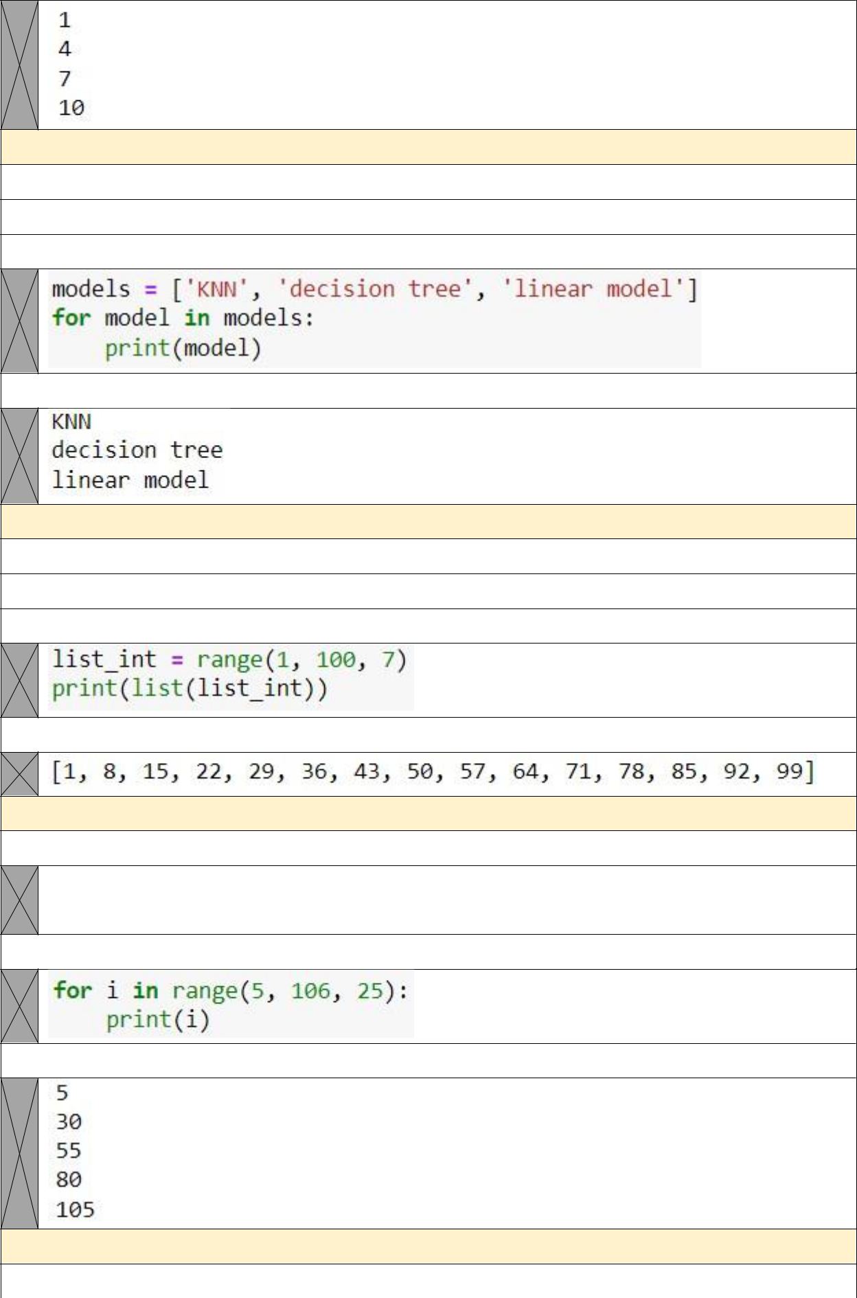

3.2.2. Пример

Задача:
 Задан список. Напечатать все элементы списка.

Решение:

Ответ:

3.2.3. Пример

Задача:
 Создать список от 1 до 99 с шагом 7.

Решение:

Ответ:

3.2.4. Пример

Задача:

Вывести на экран числа от 1 до 105 с шагом 25, используя функцию range()

Решение:

Ответ:

3.2.5. Пример

Задача:
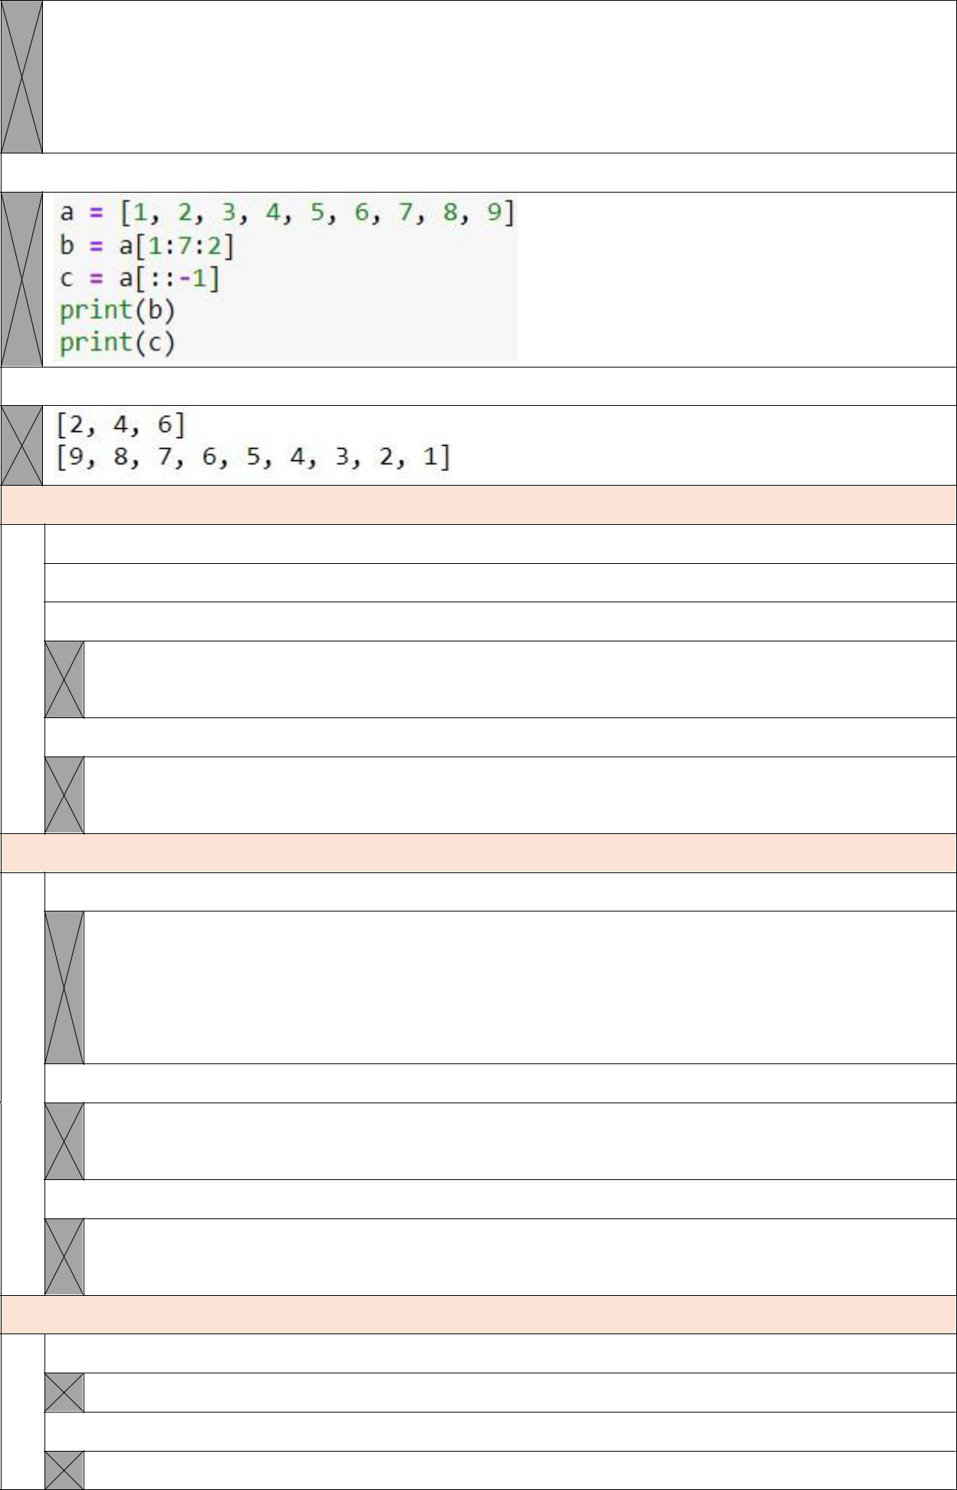
Срез. Необходимо получить каждый k-й элемент массива a, начиная с элемента с индексом i (включительно) и заканчивая элементом с индексом j (не включительно), c шагом 2. Или переставить все элементы в обратном порядке.

Решение:

Ответ:

3.3.1 Задание

- Задача:
Выведите числа из примера на while (3.2.1) в обратном порядке.

Решение:

Ответ:

3.3.2 Задание

- Задача:

При решении задач машинного обучения часто в качестве объектов исследования выступает человек. Создайте список значимых характеристик (признаков), идентифицирующих человека. Выведите список на экран.

Решение:

Ответ:

3.3.3 Задание

- Задача:

Создать список чисел от 2 до 15 с шагом 1.

Решение:

Ответ:

3.3.4 Задание

- Задача:

Выведите числа из примера на for c функцией range() (3.2.4) в обратном порядке.

Решение:

Ответ:

3.3.5 Задание

- Задача:

Срез. Напишите код, который все элементы массива x с четными индексами переставит в обратном порядке. Т.е. если x = [0, 1, 2, 3, 4, 5, 6, 7, 8, 9], то код должен сформировать [8, 1, 6, 3, 4, 5, 2, 7, 0, 9].

Решение:

Ответ:
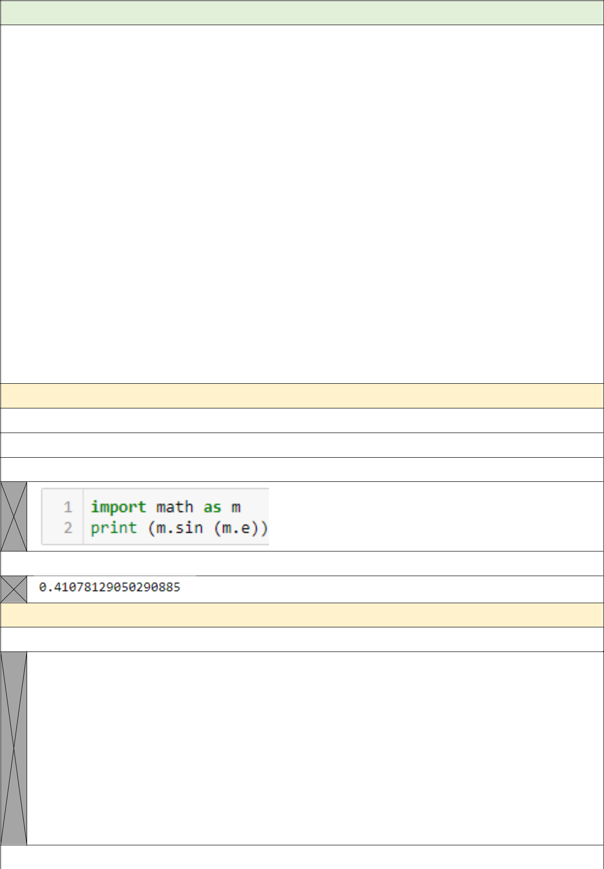
4.1. Теоретический материал - Библиотеки

Машинное обучение опирается на фундаментальные понятия и законы математики и информатики. Библиотека математических функций (math) применяется при решении большинства прикладных задач анализа данных. Также, и некоторые другие библиотеки Python содержат математические функции (например, NumPy). Важную роль играет библиотека matplotlib, которая позволяет производить визуализацию расчетов в удобной для восприятия человеком форме: графики, диаграммы, гистограммы.
Подключение библиотек – синтаксис:

import math as m

import numpy as np

import matplotlib.pyplot as plt

etc…

Библиотеки в python содержат не только функции, позволяющие решать различные задачи, но и некоторые популярные константы, например число Эйлера.

4.2.1 Пример

Задача:
Рассчитать синус от е радиан и вывести результат на экран

Решение:

Ответ:

4.2.2 Пример

Задача:

Для функции sin( ^{cos( )}) на интервале [0;10] с шагом 0,05 построить график функции, закрасить площадь под ним и вычислить значение этой площади.

Для вычисления площади воспользуйте функции trapz(), вычисляющей интеграл по правилу трапеции. Для ее корректной работы необходимо подключить следующие библиотеки:

from scipy.integrate import simps

from numpy import trapz

Решение:

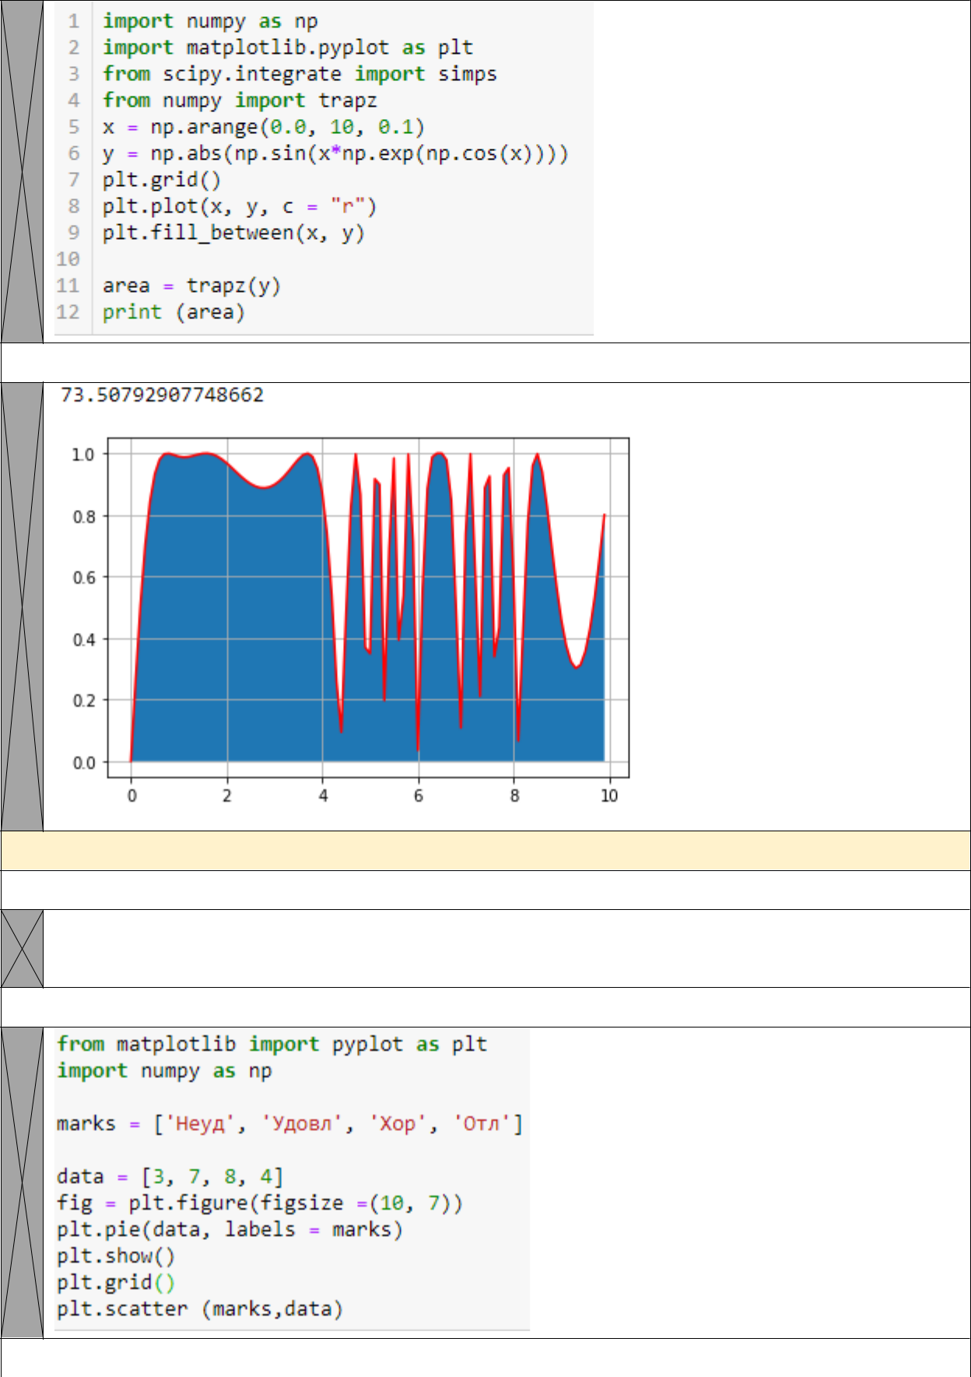

Ответ:

4.2.3 Пример

Задача:

Дано некоторое распределение оценок в группе за экзамен. Нарисовать круговую и точечную диаграммы распределения.

Решение:

Ответ:


4.3.1 Задание

- Задача:
Задайте массив случайных значений из интервала(0; 1).

Рассчитайте средние и медианные значения для массива, сравните результаты, какие выводы можно сделать о значениях?

Постройте точечную диаграмму рассения полученного ряда.

Решение:

Ответ:

4.3.2 Задание

- Задача:

Дана функция | 1 + e |  |  | ^{x} + cos x ² |  |  |  |  |  |  | ; Создать массив из 10 значений
Дана функция |  |  |  |  |  |  |  |  | + ln | 2x | ; Создать массив из 10 значений
Дана функция |  | 1 | − sin ³ |  |  | x |  |  | + ln | 2x | ; Создать массив из 10 значений

функции ( , например, изменяется от 1 до 10). Выделить срез первой половины массива и построить графики для основного массива – линейный и для среза – точечный

Решение:

Ответ:

4.3.3 Задание

- Задача:

 Дана функция |cos( ^{(cos( )+ln( +1))})| Построить график на интервале (0,10) с шагом 1 с заливкой площади и найти эту площадь

под ним. Для вычисления площади воспользуйте функции trapz(), вычисляющей интеграл по правилу трапеции.

Для ее корректной работы необходимо подключить следующие библиотеки:

from scipy.integrate import simps

from numpy import trapz

Решение:

Ответ:

4.3.4 Задание

- Задача:

Откройте статистические данные по стоимости акций Apple, Microsoft, Google за 12 месяцев 2021 г. Постройте 3 графика на плоскости и оцените их динамику. Подумайте, как можно улучшить читаемость результатов.

Для начальных данных допустимо использовать следующий ресурс: https://finance.yahoo.com

Решение:

Ответ:

4.3.5 Задание

- Задача:
Создайте простейший калькулятор, включающий основные действия

для двух переменных ′ + ′, ′ − ′, ′ ∙ ′, ′ ÷ ′, а также вычисление следующих функций: ⁺ , sin( + ) , cos( + ) , .
Решение:

Ответ:

